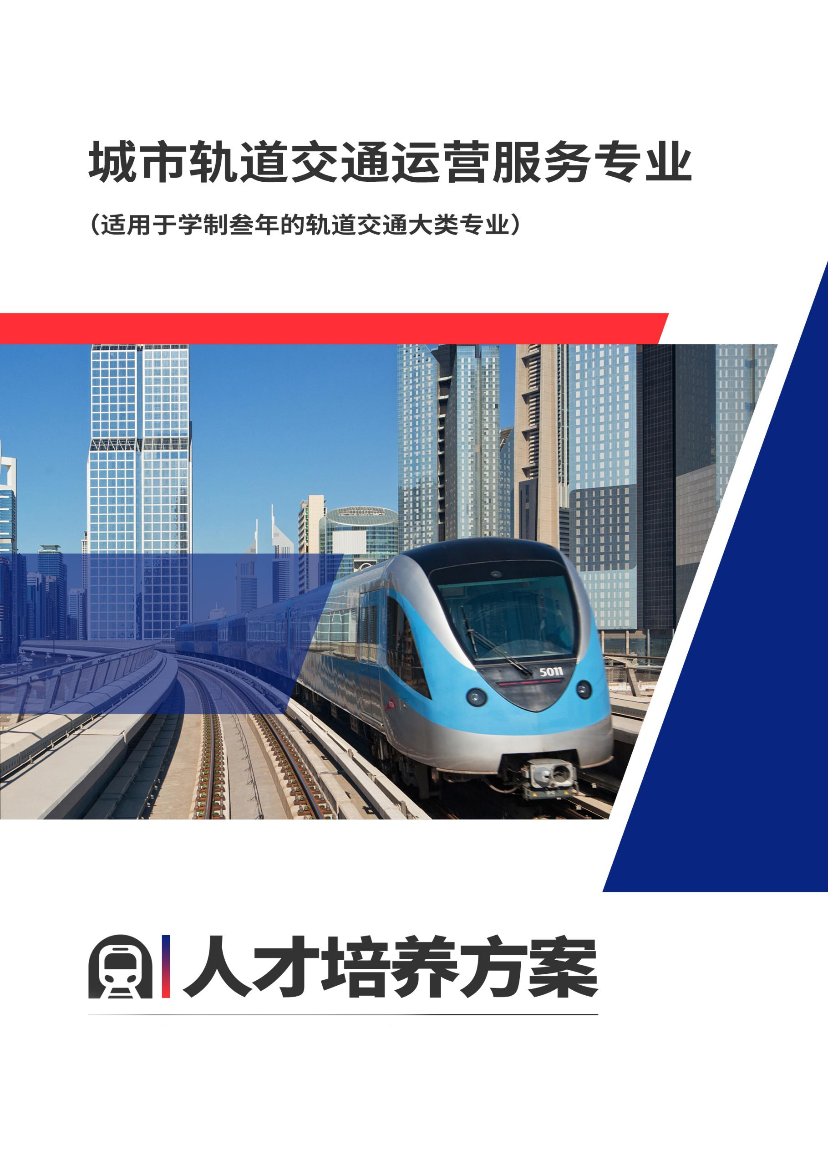

**专业代码：700604**

**前 言**

根据《关于职业院校专业人才培养方案制订与实施工作的指导意见》指导意见提出：“专业人才培养方案是职业院校落实党和国家关于技术技能人才培养总体要求，组织开展教学活动、安排教学任务的规范性文件，是实施专业人才培养和开展质量评价的基本依据。”当今社会中职学校中促进人的全面发展,提高职业教育的服务性、针对性尤为关键。促进中职教育的发展,提高中职教育质量,是牢固树立和全面落实科学发展观的必然要求。

现代交通产业系轨道交通教研组经过长期的调研，针对社会需求，就人才培养目标规格、人才培养模式、专业设置和结构、课程结构和课时安排的情况，尤其是综合实训教学进行了

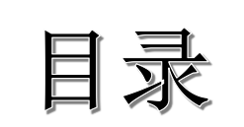

一、专业名称（专业代码） 1

二、入学要求 1

三、基本学制 1

四、培养目标 1

五、职业范围 1

六、人才规格 1

七、主要接续专业 2

八、课程结构 2

九、课程设置及要求 2

十、教学时间安排 7

十一、专业技能要求 8

十二、教学实施 8

十三、教学评价 8

十四、实训实习环境 8

十五、专业师资 10

十六、其他 10

十七、 课程地图 11

**中等职业学校城市轨道交通运营服务专业教学标准（试行）**

# 一、专业名称（专业代码）

城市轨道交通运营服务（700604）

# 二、入学要求

初中毕业生或具有同等学力

# 三、基本学制

**3**年

# 四、培养目标

本专业坚持立德树人，面向城市轨道交通运营管理企业的运营服务部门，培养从事城市轨道交通客运组织、行车组织、票务组织、客运服务、车站管理等工作，德智体美全面发展的高素质劳动者和技能型人才。

# 五、职业范围

|  |  |  |  |
| --- | --- | --- | --- |
| **序号** | **对应职业（岗位）** | **职业资格证书** | **专业（技能）方向** |
| **1** | 车站站务员 | 车站站务员 | 城市轨道交通客运服务 |
| **2** | 车站值班员 | 车站行车作业员（车站值班员） | 城市轨道交通车站管理 |
| **3** | 行车调度员 | 控制中心行车调度员 | 城市轨道交通调度管理 |

# 六、人才规格

本专业毕业生应具有以下职业素养、专业知识和技能：

## （一）职业素养

1具有良好的职业道德，能自觉遵守行业法规、规范和企业规章制度。

2具有“安全第一、预防为主”的责任意识。

3具有良好的团队合作精神和客户服务意识

4具有良好的观察能力、动手能力和分析能力

5具有良好的人际交往能力和合作沟通能力。

6具有良好的心理素质及突发事件的处理、应变能力。

（二）专业知识和技能

1掌握计算机基础知识

2掌握管理学、心理学基础知识

3掌握城市轨道交通自动售检票系统的组成、功能和结构。

4掌握城市轨道交通自行车规章制度

5能进行售检票作业并处理自动售检票系统的常见故障

6能综合运用客运设备设施进行客流组织

7能使用行车设备，按照行车规章办理行车作业

8能处理正常情况下的行车组织及突发情况下的行车组织

9能使用抢险救灾工具，应对车站各种突发事件

10具备安全、文明生产和环境保护的相关知识和技能

11掌握钳工（初级）、电工（初级）实操技能

# 七、主要接续专业

高职：城市轨道交通运营服务

本科：交通运输

# 八、课程结构

# 009c81d7cb25de77307c7daab91fa53

# 九、课程设置及要求

本专业课程设置分为公共基础课和专业技能课。

公共基础课包括德育课，文化课，体育与健康，公共艺术，以及其他自然科学和人文科学类基础课。

专业技能课包括专业核心课和专业（技能）方向课，实习实训是专业技能课教学的重要内容，含校内外实训、教学实习等多种形式。

## （一）公共基础课

|  |  |  |  |
| --- | --- | --- | --- |
| **序号** | **课程名称** | **主要教学内容和要求** | **参考学时** |
| 1 | 职业生涯规划 | 依据《中等职业学校职业生涯规划教学大纲》开设，并与专业实际和行业发展密切结合 | 29 |
| 2 | 职业道德与法律 | 依据《中等职业学校职业道德与法律教学大纲》开设，并与专业实际和行业发展密切结合 | 33 |
| 3 | 经济政治与社会 | 依据《依据中等职业学校经济政治与社会教学大纲》开设，并与专业实际和行业发展密切结合 | 29 |
| 4 | 哲学与人生 | 依据《中等职业学校哲学与人生教学大纲》开设，并与专业实际和行业发展密切结合 | 55.5 |
| 5 | 语文 | 依据《中等职业学校语文教学大纲》开设，并注重在职业模块的教学内容中体现专业特色 | 223 |
| 6 | 数学 | 依据《中等职业学校教学大纲》开设，并注重在职业模块的教学内容中体现专业特色 | 223 |
| 7 | 英语 | 依据《中等职业学校英语教学大纲》开设，并注重在职业模块的教学内容中体现专业特色 | 223 |
| 8 | 计算机应用基础 | 依据《中等职业学校计算机应用基础教学大纲》开设，并注重在职业模块的教学内容中体现专业特色 | 124 |
| 9 | 体育与健康 | 依据《中等职业学校体育与健康教学指导纲要》开设，并与专业实际和行业发展密切结合 | 128 |
| 10 | 公共艺术 | 依据《中等职业学校公共艺术教学大纲》开设，并与专业实际和行业发展密切结合 | 16 |
| 11 | 人文素养 | 依据《中等职业学校人文素养教学大纲》开设，并与专业实际和行业发展密切结合 | 33 |
| 12 | 心理健康 | 依据《中等职业学校心理健康教学大纲》开设，并与专业实际和行业发展密切结合 | 14 |
| 13 | 人际沟通与礼仪 | 依据《中等职业学校人际沟通与礼仪教学大纲》开设，并与专业实际和行业发展密切结合 | 16 |

（二）专业技能课

1.专业核心课

|  |  |  |  |
| --- | --- | --- | --- |
| **序号** | **课程名称** | **主要教学内容和要求** | **参考学时** |
| **1** | 城市轨道交通运营管理 | 了解城市轨道交通运营企业的管理模式；了解城市轨道轨通运营企业的组织架构；掌握城市轨道交通列车运行组织、车站工作组织、调车工作组织的主要工作内容；掌握城市轨道交通企业运营指标体系，了解其经济效益分析方法；了解城市轨道交通运营的可靠性分析方法；了解个城市轨道运营管理方法 | 58 |
| **2** | 城市轨道交通车辆总体构造 | 基础理论适度、强化基础及共性的知识、专业针对性强、以培养能力为主、反映本学科技术科学领域的现状及发展 | 66 |
| **3** | 城市轨道票务管理 | 掌握自动售检票（AFC）系统的组成、功能及终端设备的布局和结构；掌握AFC系统的票卡种类及适用范围；了解AFC系统清分系统和清分规则：会使用闸机、自动售票机、半自动售票机等设备，能按票务管理工作要求完成售检票作业；掌握车站票务台账、现金及票务备品的管理流程；能对AFC系统的简单故障进行判断和处理，能正确设置AFC系统的运行模式 | 66 |
| **4** | 城市轨道交通客运组织 | 了解城市轨道运营安全管理的主要内容；掌握城市轨道交通运营企业各生产部门安全管理规范；掌握危险源的相关知识，能识别的工作中的危险源并采取相应的防护措施；掌握电气安全、机械安全、消防安全、特种设备与特种作业等通用安全知识 | 74 |
| 5 | 城市轨道交通车站突发事件应急处理 | 城市轨道交通车站突发事件应急处理包括信号设备故障的应急处理、屏蔽门故障的应急处理、道岔故障的应急处理、车站突发事件的应急处理、大客流的应急处理、火灾的应急处理、恶劣天气时的应急处理。本课程主要是为了适应我国城市现代建设与城市轨道交通发展的需求，尤其是为了满足城市轨道交通发展中对人才培养的迫切而设置的。 | 108 |
| 6. | 城市轨道交通行车组织 | 城市轨道交通行车组织概述、行车组织基础、列车自动控制系统、车站行车作业组织、车辆基地作业组织、行车调度工作、正常情况下的行车组织、非正常情况下的行车组织、救援列车与工程车的开行、行车事故处理及预防。 | 66 |

2.专业（技能）方向课

（1）城市轨道交通客运服务

|  |  |  |  |
| --- | --- | --- | --- |
| **序号** | **课程名称** | **主要教学内容和要求** | **参考学时** |
| 1 | 机械制图 | 理解机械工程制图的投影原理，了解图样表达方式的种类和方法，了解《机械制图》的国家标准，了解尺寸标注、公差标注、表面粗糙度的标注方法；能熟练地使用绘图工具，能绘制、识读一般复杂程度的电子工程图样，能绘制电子产品装配草图。 | 99 |
| 2 | 电工基础与技能 | 了解电阻、电容、电感等各种电子元器件的特性与作用；理解简单电路的基本原理与特性；了解电路的各种分析方法，能对给定的电路进行电压、电流、功率等参数的计算；能绘制信号的波形图，掌握中级以上装配电工应知理论知识。 | 58 |
| 3 | 城市轨道交通概论 | 通过学习，了解城市轨道交通整个系统  的运营概况及城市轨道交通车辆结构、检  修制度 | 87 |
| **4** | 学考专业技能课 | 主要讲解学业水平考试技能相关知识，包括城市轨道交通概论、城市轨道交通运营管理 、城市轨道交通行车组织、城市轨道交通运营安全等内容 | 66 |
| **5** | 电工电子技术基础 | 了解常用电子器件的工作原理、主要参数和外特性；理解各种基本的模拟与数字单元电路的组成与工作原理；能定性分析各种常用电子线路并能说明电路中每个元器件的作用；能计算简单电子线路的参数；了解通用集成电路(IC)的性能特点，能画出常用IC应用电路；能查阅电子器件手册及有关资料并合理选用。理解半导体器件（二极管、三极管和MOS管）的开关特性、数的各种进制之间的转换及逻辑代数的公式及图形法化简；了解门及MOS门电路的入、出关系；理解组合逻辑电路的分析及设计方法；理解触发器的特性及在时序逻辑电路中的应用；了解多谐振荡器、单稳态触发器和施密特触发器的构成特点及应用；了解D/A、A/D转换器的电路工作原理。 | 58 |
| **6** | 客运服务英语 | 掌握城市轨道交通常用客运设备的专业英语词汇；掌握售检票服务英语词汇及常用对话；掌握问路、指路英语词汇及常用对话；掌握乘客服务的英语词汇及常用对话；掌握应急服务的英语词汇及常用对话 | 66 |
| **7** | 城市轨道交通通信与信号系统 | 能够对城市轨道交通的信号设备、通信设备有比较全面的了解，为从事城市轨道交通运营指挥和通信信号设备维护等工作提供知识保障 | 66 |
| **9** | 客运服务礼仪 | 掌握服务礼仪的基础知识；掌握城市轨道交通客运服务规范；掌握售票亭服务、站厅服务、站台服务的基本流程，能按照相关规定处理乘客服务中的常见问题；掌握处理乘客投诉的一般原则和基本流程，能正确处理与乘客的纠纷和投诉 | 33 |

3.专业选修课

（1）城市公共交通

（2）城市轨道交通系统

（3）企业管理实务

（4）其他

4.创新创业类课程（至少1门）

|  |  |  |  |
| --- | --- | --- | --- |
| **序号** | **课程名称** | **主要教学内容和要求** | **参考学时** |
| **1** | 旅客服务心理学 | 主要研究旅客心理活动的一般性规律及旅客需求的表现，探讨掌握旅客心理活动的方法、客运服务人员的心理修养及提高客运管理人员的管理方式与管理艺术等。 | 18 |

5.综合实训

|  |  |  |  |
| --- | --- | --- | --- |
| **序号** | **课程名称** | **主要教学内容和要求** | **参考学时** |
| **1** | 钳工实训 | 掌握钳工基本知识和钳工工艺理论；能安全使用和维护常用钳工工具、量具、夹具和机具；掌握钳工的基本操作方法；能按工艺要求进行零部件的分解和组装。 | 56 |
| **2** | 电工操作技能实训 | 掌握常用电工仪表的工作原理及构造；能正确、安全使用各种电工仪表进行电路的分析和故障检查；针对各种电工仪表进行实测训练，提高实测水平 | 28 |
| **3** | 行车指挥综合实训 | 握运营调度组织架构；能够分角色演练电话闭塞接发列车；能够分角色演练手摇道岔接发车作业；能够分角色演练列车反方向作业；能够分角色演练列车退行作业；能够分角色演练列车救援作业；能够进行信号故障条件下的列车运行调整；能准确传达调度命令，规范填写行车报表；能够办理车站施工作业 | 28 |
| **4** | 客运应急处理 | 掌握车站消防设备的操作规程，能够熟练使用消火栓和各类灭火器；掌握基础急救知识，能够进行心肺复苏，外伤包扎等急救操作 | 28 |
| **5** | 票务管理实训 | 能操作半自动售票机完成单程票、福利票和补出站票的购买等工作任务，并能够完成票务台账登记；能操作半自动售票机完成储值票开卡、充值、退卡等工作任务，并能够完成票务台账登记；能处理闸机、自动售票机和半自动售票机的票箱更换和票卡模块的卡票故障处理；能完成自动售票机的票箱更换和票卡模块的卡票故障处理；能完成自动售票机更换纸币钱箱、硬币纸箱的操作 | 28 |
| **6** | 行车组织综合实训（城市轨道交通车站管理方向） | 掌握运营调度组织架构；能够分角色演练电话闭塞接发列车；能够分角色演练手摇道岔接发车作业；能够分角色演练列车反方向作业；能够分角色演练列车退行作业；能够分角色演练列车救援作业；能够进行信号故障条件下的列车运行调整；能准确传达调度命令，规范填写行车报表；能够办理车站施工作业 | 28 |
| **7** | 车辆拆装实训 | 掌握电动列车牵引系统、制动及风源系统、车门系统、机械设备及转向架、车辆电器等的检修方法；能按检修工艺及规程进行检修，能检查、分析、处理各类基本故障，能根据各级修程的要求对设备、器件进行测量、调整、更换；能对电气系统和机械系统进行初步综合检修和分析。 | 28 |
| **8** | 学测专业技能实训 | 了解城市轨道运营安全管理的主要内容；掌握城市轨道交通运营企业各生产部门安全管理规范；掌握危险源的相关知识，能识别的工作中的危险源并采取相应的防护措施；掌握电气安全、机械安全、消防安全、特种设备与特种作业等通用安全知识 | 56 |

6.顶岗实习

参与站务员岗位的工作，综合运用本专业所学的知识和技能完成售检票作业、客运组织、客运服务、突发事件处理等工作任务.

参与车站值班员岗位的工作，综合运用本专业所学的知识和技能完成车站设备综合监控、客运组织、行车组织、突发事件处理等工作任务。

# 十、教学时间安排

（一）基本要求

每学年为52周，其中教学时间40周（含复习考试），累计假期12周，周学时为30学时，顶岗实习和集中上课按每周30学时安排，3年总学时数为3000。其中公共基础课学时约占总学时的1/3，专业技能课（含教学实习）学时约占总学时的2/3。

课程设置中应设选修课，其学时数占总学时的比例应不少于10％。

（二）教学计划

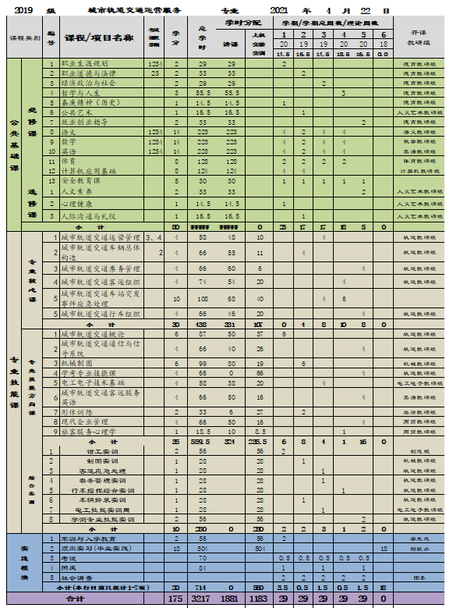

# 十一、专业技能要求

（一）本专业必须持有的职业资格（等级）证书

1、全国计算机等级考试证书

2.普通话证书

（二）本专业参加职业资格（等级）考试时间

|  |  |  |  |  |
| --- | --- | --- | --- | --- |
| 序号 | 课程名称 | 证书名称 | 参加考试时间 | 备注 |
| 1 | 计算机应用基础 | 全国计算机等级考试 | 第二学期 |  |
| 2 | 行车值班员证书 | 职业资格证书 | 第五学期 |  |

# 十二、教学实施

（一）教学要求

1.公共基础课

公共基础课的教学要符合教育部有关教育教学的基本要求，按照培养学生基本科学文化素养、服务学生专业学习和终身发展的功能来定位，重在教学方法、教学组织形式的改革，教学手段、教学模式的创新，调动学生学习的积极性，为学生综合素质的提高、职业能力的形成和可持续发展奠定基础。

2.专业技能课

专业技能课的教学要体现现代职业教育理念，已具有代表性、规模适当的城市轨道交通运营服务典型工作1任务为载体，以课程知识、能力。素质目标涉及教学项目和任务，按车站站务员、车站值班员的实际工作流程展开教学，贴近城市轨道交通企业生产实际，“教、学、做”相结合，突出技能培养。

（二）教学管理

教学管理要更新管理观念，改变传统的管理教学方式；要依据本标准的要求制定学校教学实施计划，配备师资、教材、教学资料和实训资源，建立与项目教学、案例教学组织要求相适应的灵活、开放的教学管理方式。制定校内实训课程管理办法，要贯彻落实教育部、财政部颁发的《中等职业学校学生实习管理办法》。在教学实施过程中要将安全管理放在首位，要配备专门的安全指导教师。加强教学过程性质量监控和考核评价，依据专业核心课程标准评价标准体系。

# 十三、教学评价

由学校、学生、用人单位三方共同实施教学评价，评价内容包括学生专业综合实践能力、“双证”的获取率和毕业生就业率及就业质量，专兼职教师教学质量，逐步形成校企合作、工学结合人才培养模式下多元化教学质量评价标准体系。

# 十四、实训实习环境

本专业应配备校内实训实习室和校外实训基地。

1．校内实训实习必须具备钳工实训室、电工操作等实训室、消防技能实训室、自动售检票实训室、安全门与车门实训室、行车实训室等，主要设施设备及数量见下表。

|  |  |  |  |
| --- | --- | --- | --- |
| 序号 | 实训室名称 | 主要工具和设施设备 | |
| 名称 | 数量（生均台套） |
| 1 | 钳工实训室 | 钳工技能操作台 | 1 |
| 钳工工具组合 | 1 |
| 台虎钳 | 1 |
| 钻床 | 1/10 |
| 攻丝机 | 1/10 |
| 砂轮机 | 1/10 |
| 2 | 电工操作实训室 | 维修电工技能实训台 | 1/2 |
| 成套电工工具 | 1/2 |
| 指针式万用表 | 1/2 |
| 数字式万用表 | 1/2 |
| 钳形电流表 | 1/2 |
| 兆欧表（2500V） | 1/2 |
| 兆欧表（1000V） | 1/2 |
| 3 | 消防技能实训室 | 二氧化碳灭火器 | 1/10 |
| 干粉灭火器 | 1/10 |
| 消火栓灭火器 | 1/20 |
| 火灾探测器（烟感） | 1/10 |
| 火灾探测器（温感） | 1/10 |
| 手动火灾报警按钮 | 1/10 |
| 火灾声光报警器 | 1/20 |
| 手提式消防电话分机 | 1/20 |
| 4 | 自动售检票系统实训室 | 自动售票机 | 1/20 |
| 自动检票机 | 1/20 |
| 自动查询机 | 1/20 |
| 半自动售票机 | 1/20 |
| 手持式检票机 | 1/5 |
| 车站计算机系统软件  （票务管理软件） | 1/40 |
| 5 | 安全门与车门实训室 | 滑动门系统 | 1/20 |
| 固定门系统 | 1/40 |
| 应急门系统 | 1/40 |
| 端门系统 | 1/40 |
| 中央接口控制盘（PSC） | 1/40 |
| 站台就地控制盘（PSL） | 1/40 |
| 安全门控制工作站（配控制系统） | 1/40 |
| 车门实训系统 | 1/40 |
| 6 | 行车实训室 | 计算机 | 1/4 |
| 车站语音通话系统 | 1/2 |
| 行车组织软件 | 1/40 |
| 综合监控系统软件 | 1/40 |
| 道岔 | 1/40 |
| 转辙机 | 1/40 |
| 手摇道岔工具及钩锁器 | 1/20 |
| 手信号旗 | 1/10 |
| 手信号灯 | 1/10 |
| 7 | 车厢模型实训室 | 车厢模型 | 1/50 |
| 8 | 智慧教室 | 多媒体电脑和平板 | 1/1 |

1. 校外实训基地

校外实训基地应满足专业教学要求，具备实训场地，设备配置应能满足理论实践一体化课程的现场教学和实训项目的开展，使学生有机会深入生产一线，了解企业实际，体验企业文化。

# 十五、专业师资

根据教育部颁布的《中等职业学校教师专业标准》和《中等职业学校设置标准》的有关规定，进行教师队伍建设，合理配置教师资源。专业教师学历职称结构应合理，至少应配备具有相关专业中级以上专业技术职务的专任教师2人；建立“双师型”专业教师团队，其中“双师型”教师应不低于30％；应有业务水平较高的专业带头人。

专任教师应具有中等职业教师资格证书和相关专业资格证书，有良好的师德，对本专业课程有均为全面的了解，熟悉城市轨道交通行业发展动态，有企业工作经验或顶岗实习经历，熟悉城市轨道交通运营企业工作规范和流程，具备专业课程教学改革和实施能力。

聘请城市交通企业有经验的站务员、车站值班员、值班站长等参与教学活动，所聘人员应具有中级以上职业资格或者中级以上技术职称

# 十六、其他

在教学的过程中不断探索和完善符合城市轨道交通行业发展要求的教学、考核和管理模式。关于课程项目化教学，一方面要以实际典型工程项目或案例为载体，并注重项目或案例的真实性、实效性和先进性；另一方面要加强与城市轨道交通运营企业结合，进行现场教学、实境教学。

鼓励各校开展课程改革，如采用项目教学、理论与实践一体化教学和基于工作过程一体化教学等课程教学模式，可安天或半天开展教学活动，各学校克根据自己实际情况安排。

# 十七：课程地图

# 

